# BAB I

# PENDAHULUAN

## Latar Belakang Masalah

Matematika adalah salah satu mata pelajaran yang di ajarkan mulai dari sekolah dasar sampai perguruan tinggi. Matematika merupakan ilmu dasar dalam semua aspek kehidupan manusia yang memerlukan otak kita sebagai kemampuan berpikir (Rahmasantika & Prahmana, 2018 : 87). Menurut Walle matematika merupakan ilmu yang mempelajari tentang pola dan aturan (Mufida, 2018 : 25). Matematika adalah bentuk pembelajaran bagaimana memahami konsep matematika dan mengkomunikasikan pengetahuan melalui pengaitan suatu konsep dengan konsep yang lainnya. Oleh karena itu, memahami konsep matematis merupakan salah satu tujuan dalam belajar matematika.

Menurut Bani (Muhandaz, Trisnawita, & Risnawati, 2018 : 142) menyatakan bahwa salah satu tujuan penting dalam belajar matematika adalah memiliki kemampuan pemahaman konsep matematis yang baik. Dimana pemahaman konsep menegaskan bahwa dalam belajar matematika materi yang didapat bukan hanya sekedar mampu menyebutkan rumus saja, namun memerlukan kemampuan lain yang lebih dari itu. Kebanyakan para pengajar matematika hanya mengajarkan prosedur tanpa menjelaskan alasan mengapa prosedur tersebut digunakan. Hal tersebut dapat menyebabkan siswa beranggapan bahwa dalam menyelesaikan masalah matematika cukup dengan memilih prosedur penyelesaian yang sesuai dengan masalah yang diberikan. Sehingga dalam menyelesaikan masalah matematika siswa tidak hanya fokus pada prosedur mana yang dipilih, tetapi alasan mengapa prosedur tersebut digunakan. Akibatnya, siswa hanya memilih prosedur yang digunakan untuk menyelesaikan masalah matematika dan kurang mampu bernalar dengan baik(Subanji, 2006 : 3)

Dalam matematika dibutuhkan logika berpikir yang baik agar siswa tidak hanya mampu untuk menyelesaikan soal-soal matematika saja tetapi juga memahami suatu konsep secara keseluruhan. Menurut Sanjaya(Batubara, 2017 :51) menjelaskan bahwa pemahaman konsep adalah kemampuan peserta didik yang berupa penguasaan sejumlah materi pelajaran. Dimana peserta didik tidak hanya sekedar mengetahui atau mengingat sejumlah konsep yang dipelajari, tetapi mampu mengungkapkan kembali dalam bentuk lain yang mudah dimengerti, memberikan interprestasi data dan mampu mengaplikasikan konsep yang sesuai dengan struktur kognitif yang dimilikinya. Purwanto(Batubara, 2017: 52) yang mengungkapkan bahwa pemahaman konsep adalah tingkat kemampuan yang mengharapkan peserta didik mampu memahami konsep, situasi, dan fakta yang diketahui, serta dapat menjelaskan dengan kata-kata sendiri. Memahami suatu konsep merupakan kompetensi yang ditunjukkan siswa dalam melakukan prosedur (algoritma) secara luwes, akurat, efisien dan tepat (Lestari, 2018 : 30).

Berdasarkan hasil observasi yang dilakukan peneliti terhadap hasil ulangan harian siswa kelas XI SMK-PP Negeri Kutacane Permasalahan yang dijumpai peneliti dalam pembelajaran matematika, siswa menyelesaikan soal dengan materi limit fungsi.Siswa kurang paham menggunakan konsep dalam menyelesaikan soal limit fungsi. Hal tersebut dapat dilihat dari hasil jawaban salah satu siswa sebagai berikut.

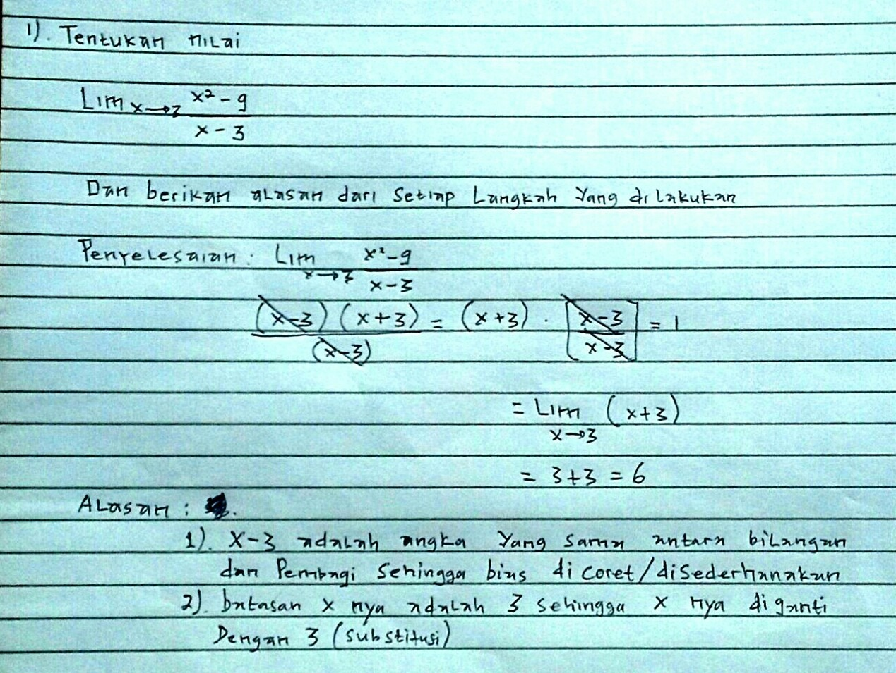

Gambar 1.1 JawabanHasil Ulangan Harian Siswa

Dalam soal tersebut, siswa diminta untuk menentukannilai $\lim_{x→3}{\frac{x^{2}-9}{x-3}}$ dan berikan alasan dari setiap langkah yang dilakukan. Jawabandari siswa tersebut sudah benar bahwa nilai $\lim_{x→3}{\frac{x^{2}-9}{x-3}}$ = 3+3 = 6 Tetapi dilihat dari alasan dan proses penyelesaiannya secara struktural kurang tepat.Adapun langkah pertama yang harus dilakukan dalam menyelesaikan soal tersebut adalahbahwa $\lim_{x→3}{\frac{x^{2}-9}{x-3}}$ = $\lim_{x→3}{\frac{\left(x-3\right)(x+3}{x-3}}$ = $\lim_{x→3}{(x+3)}$ karena *x #*3 sehingga *x* – 3 pada pembilang dan *x-*3 pada penyebut dapat disederhanakan atau sama-sama dibagi dengan *x*-3 dan $\lim_{x→3}{(x+3)}$ = 3+3 =6 karena $\lim_{x→3}{(x+3)}$ = $\lim_{x→3}{x}$ + $\lim_{x→3}{3}$ =3+3 = 6 berdasarkan teorema limit fungsi, merupakan proses berpikir siswa yang “benar sungguhan”.

Dari jawaban siswatersebut siswa mampu menjawab dengan benar bahwa nilai $\lim_{x→3}{\frac{x^{2}-9}{x-3}}$ = 3+3 = 6 Tetapi siswa menyelesaikan dan memberikan alasan masalah tersebut menggunakan prosedur penyelesaian kurang tepat kita bisa melihat dari gambar 1.1 jawaban hasil ulangan harian siswa yaitu siswa memberikan alasan (1) *x-*3 adalah angka yang sama antara bilangan dan pembagi bias dicoret atau disederhanakan (2) batasan *x* nya adalah 3 sehingga x nya diganti dengan 3 (substitusi) siswa masih menggunakan pengalaman sebelumnya untuk menjawab bahwa dua bilangan yang sama pada pembilang dan penyebut dapat disederhanakan dengan membagi kedua bilangan tersebut dengan bilangan yang sama, siswa tidak mencermati untuk kasus pembilang dan penyebut sama dengan 0, dalam hal ini untuk *x=3* tidak berlaku, Strategi subtitusi digunakan untuk *x* mendekati 3 bukan batas *x* nya adalah 3. Siswa menganggap keseluruhan dari jawaban tersebut sudah benar tanpa memahami secara mendalam struktur yang terlibat dalam masalah tersebut dan tidak melakukan pengecekan kembali (refleksi) terhadap apa yang dikerjakannya. Namun sebenarnya kemungkinan siswa mengalami proses berpikir yang salah. Keadaan seperti ini berdampak pada munculnya berpikir semu atau biasa dikenal sebagai berpikir *pseudo*.

Berpikir *pseudo* adalah berpikir semu. Subanji(Wibawa, Nusantara, Subanji, & Parta, 2018 : 97) menyatakan bahwa siswa yang proses berpikirnya “*pseudo*” akan cenderung mengaitkan dengan masalah yang dianggapnya sama. Berpikir *pseudo* merupakan berpikir semu sehingga jawaban benar belum tentu dihasilkan dari suatu proses berpikir yang benar dan jawaban salah juga belum tentu dihasilkan dari suatu proses berpikir yang salah. Seringkali dalam menyelesaikan suatu masalah, siswa berpikir seolah-olah mengikuti proses penalaran, namun sebenarnya proses berpikir siswa tersebut belum sesuai dengan proses penalaran. Penalaran diartikan sebagai proses berpikir secara logis.

Penelitian yang berkaitan dengan berpikir *pseudo* telah banyak dilakukan. Salah satunya penelitian yang dilakukan oleh Santoso (2017) tentang proses berpikir semu *(pseudo)* siswa MTs NW Karang Bata dalam menyelesaikan soal cerita bangun ruang kubus dan balok, mencakup berpikir *pseudo* benar dan *pseudo* salah, kesalahan dalam memahami masalah, dan ketidaklengkapan substruktur dalam merencanakan strategi penyelesaian soal. Selanjutnya, penelitian lain yang dilakukan oleh Hukom (2018) tentang analisis kesalahan berpikir *pseudo* siswa dalam mengonstruksi konsep fungsi pada siswa kelas XII IPA SMA Negeri 11 Ambon, mencakup deskripsi kesalahan berpikir *pseudo* benar dan *pseudo* salah. Selanjutnya Penelitian yang telah dilakukan oleh Husnah (2018) tentang Analisis berpikir *pseudo* terkait kemampuan pemecahan masalah berdasarkan kemampuan matematika. Hasil penelitiannya mengungkapkan bahwa: Berpikir *pseudo* siswa yang berkemampuan matematika rendah dalam memecahkan masalah perbandingan adalah saat memahami masalah siswa hanya memahami masalah yang dituliskan saja.

Penelitian yang berkaitan dengan penalaran kovariasi telah banyak dilakukan salah satunya penelitian yang dilakukan oleh Umah (2014) tentang penalaran kovariasi siswa kelas VIII B MTs Negeri Kediri 1 dalam mengkonstruk grafik fungsi, penelitian ini mengungkapkan bahwa subjek mengalami kesulitan menerjemahkan situasi nyata pada masalah kovariasi ke dalam representasi matematis. Selanjutnya Penelitian yang telah dilakukan oleh Aaidati (2019) tentang struktur argumentasi siswa pada penalaran kovariasi berdasarkan komponen argumentasi Mcneill dan Krajcik pada siswa kelas XI MIPA 9 SMANegeri 3 Sidoarjo penelitian ini bertujuan untuk mendeskripsikan struktur argumentasi siswa pada penalaran kovariasi berdasarkan komponen argumentasi McNeill dan Krajcik. Dari penelitian-penelitian sebelumnya, telah dilakukan penelitian tentang berpikir *pseudo* dan penalaran kovariasi Namun penelitian-penelitian tersebut hanya meneliti antara berpikir *pseudo* dan penalaran kovariasi secara terpisah tidak terfokus untuk menganalisis berpikir *pseudo* penalaran kovariasi. Oleh karena itu penelitian yang akan penulis teliti adalah penelitian tentang Analisis Berpikir *Pseudo* Penalaran KovariasiSiswa.

Carlson(Subanji, 2011 : 5) mendefinisiskan penalaran kovariasi sebagai aktivitas kognitif melibatkan pengkoordinasian dua macam kuantitas yang berkaitan dengan cara-cara dua kuantitas tersebut berubah satu terhadap yang lain. Slavit(Subanji, 2011 : 5) mendefinisikan penalaran kovariasi sebagai kegiatan menganalisis, memanipulasi, dan memahami hubungan antara perubahan kuantitas. Selanjutnya, *pseudo* penalaran kovariasi diartikan sebagai penalaran kovariasi semu. Artinya seseorang yang berada pada *pseudo* penalaran kovariasi, dia terlihat seperti bernalar kovariasi (mengkoordinasikan perubahan satu kuantitas terhadap kuantitas lain), namun penalaran kovariasinya masih semu.

Berdasarkan latar belakang di atas, maka peneliti tertarik untuk mengkaji penelitian **“Analisis Berpikir *Pseudo* Penalaran Kovariasi Siswa dalam Menyelesaikan Masalah Limit Fungsi”.**

## Identifikasi Masalah

Berdasarkan latar belakang masalah tersebut, maka dapat diidentifikasi masalah sebagai berikut :

1. Kemampuan pemahaman konsep matematika siswa masih rendah.
2. Siswa mengalami kesulitan mengerjakan soal limit fungsi yang berbeda dengan contoh.
3. Munculnya berpikir *pseudo* penalaran kovariasi pada siswa ketika menyelesaikan masalah limit fungsi.

## Batasan Masalah

Untuk menghindari luasnya masalah yang dikaji dalam penelitian ini serta agar penelitian ini lebih terarah, maka perlu adanya batasan masalah. Peneliti membatasi masalah sebagai berikut:

1. Pokok bahasan yang akan dijadikan penelitian adalah tentang limit fungsi .
2. Menganalisis berpikir *pseudo* penalaran kovariasi siswa.

## Rumusan Masalah

Berdasarkan batasan masalah tersebut, maka rumusan masalah dalam penelitian ini adalah bagaimana berpikir *pseudo* penalaran kovariasi siswa dalam menyelesaikan masalah limit fungsi ditinjau dari kemampuan awal matematika (KAM)?

## Tujuan Penelitian

Berdasarkan rumusan masalah di atas, maka tujuan dalam penelitian ini adalah untuk menganalisis berpikir *pseudo* penalaran kovariasisiswa dalam menyelesaikan masalah limit fungsi ditinjau dari KAM

## Manfaat Penelitian

### Bagi peneliti

Dengan penelitian ini, diharapkan peneliti dapat memperoleh pengalaman mengenai berpikir *pseudo* siswa dalam mengonstruksi limit fungsi.

### Bagi Guru

Hasil penelitian ini diharapkan dapat menjadi referensi tambahan bagi guru dalam mengantisipasi terjadi berpikir *pseudo* pada siswa dalam menyelesaikan soal khususnya materi limit fungsi.

### Bagi Peneliti Lain

Riset tentang pseudo penalaran kovariasi pada topik materi yang lain.

## Anggapan Dasar

1. Setiap siswa memiliki memori yang berbeda-beda sehingga dapat mempengaruhi daya tangkap dan daya terima informasi bahan ajar yang berbeda pula.
2. Dalam menyelesaikan suatu masalah matematika, jawaban benar belum tentu dihasilkan melalui proses berpikir yang benar.